페스트플로우
현재 인공지능 구현 코드 해설서
데이터 생성, 모델 학습, 실시간 추론, 백엔드 연동, 프론트 표시를 발표용으로 설명하기 위한 적정 분량 문서
구분 | 내용
핵심 목적 | 코드 전체를 한 줄씩 설명하지 않고, AI 기능의 동작 원리를 블록 단위로 설명
현재 AI 방식 | 특정 시점의 상태값을 보고 30분 뒤 혼잡도를 분류하는 tabular ML
운영 모델 | Python에서 저장한 RandomForest .pkl 모델을 서버가 호출해서 추론
비교 모델 | XGBoost는 성능 비교용으로 학습 결과를 함께 생성
주의점 | 시계열/LSTM/GNN 수준은 아직 아니며, 현재는 표 형태 feature 기반 분류 모델

1. 전체 구조 요약
한 문장 요약 | 현재 AI 기능은 축제장의 현재 상태 feature를 만들고, RandomForest 모델이 30분 뒤 혼잡 단계를 예측한 뒤, 백엔드 API와 프론트 화면에 표시하는 구조입니다.

- 데이터 생성: 부스, 예약, GPS, 공연 흐름을 바탕으로 학습용 CSV를 생성합니다.
- 모델 학습: 규칙 기반 baseline, RandomForest, XGBoost를 같은 데이터로 비교합니다.
- 모델 저장: 실제 서버 추론에는 RandomForest 모델을 `random_forest_congestion_model.pkl`로 저장해 사용합니다.
- 실시간 추론: Java 백엔드가 현재 부스 상태를 feature로 만들고 Python 추론 스크립트를 호출합니다.
- 화면 표시: 프론트엔드는 예측 단계, 신뢰도, drift 상태, 위험 점수를 카드로 보여줍니다.

2. 학습 데이터 구성
항목 | 값
행 수 | 2,520행
컬럼 수 | 28개
정답 컬럼 | target_congestion
분류 단계 | LOW, NORMAL, BUSY, VERY_BUSY
데이터 성격 | HYBRID_SIMULATED
노천극장 수용 인원 | 4,000명 기준

데이터는 실제 서비스 DB에서 뽑은 부스/예약/GPS/공연 정보를 그대로 쓰는 것이 아니라, 사용자가 알고 있는 축제 운영 패턴을 반영해 학습 가능한 형태로 확장한 HYBRID_SIMULATED 데이터입니다.
feature 그룹 | 주요 컬럼 | 의미
시간 | scenario_day, hour, is_peak_time | 몇 번째 시나리오 날짜인지, 몇 시인지, 18~22시 피크인지
공연 | artist_popularity, expected_stage_crowd, stage_capacity, stage_load_ratio | 인기 가수 여부와 노천극장 수용 대비 예상 관객 규모
위치/구역 | zone_type, booth_id, is_night_booth | 무대, 주점, 푸드, 체험, 굿즈, 안전 구역의 차이
현장 신호 | gps_count_nearby, gps_delta_5m, gps_delta_15m | 주변 추정 인원과 최근 증가/감소 흐름
예약/대기 | reservation_count, checked_in_count, available_seats, wait_minutes | 예약, 체크인, 잔여 좌석, 예상 대기 시간
정답 | target_congestion | 30분 뒤 혼잡도를 LOW/NORMAL/BUSY/VERY_BUSY 중 하나로 지정

3. 핵심 Python 코드 블록 해설
설명 방식 | 이 문서는 모든 줄을 해설하지 않습니다. 발표에서 설명 가치가 큰 블록만 골라 입력, 처리, 출력 관점으로 정리합니다.

3.1 데이터 생성: 축제 운영 가정을 feature로 변환
if popularity == "HIGH" and is_peak:
stage_crowd = rng.randint(2600, 4200)
elif popularity == "MEDIUM" and is_peak:
stage_crowd = rng.randint(1400, 3000)
elif is_peak:
stage_crowd = rng.randint(450, 1600)
else:
stage_crowd = rng.randint(120, 1100)
capacity = 4000

18~22시 피크 시간대와 가수 인기도를 이용해 무대 예상 관객 수를 다르게 생성합니다. 노천극장 수용 인원은 4,000명으로 잡고, `stage_load_ratio`를 만들어 모델이 무대 과밀 상황을 학습할 수 있게 합니다.

3.2 정답 라벨 생성: 단순 규칙보다 조금 더 현실적인 목표값
score += min(28, gps * 1.8)
score += min(18, wait * 0.45)
score += min(16, reservations * 3.0)
if zone == "STAGE":
score += stage_ratio * 48
if peak:
score += 10
if popularity == "HIGH":
score += 16

target_congestion은 GPS, 대기 시간, 예약 수, 구역 종류, 공연 인기도를 조합해서 만듭니다. 즉, 현재 규칙 기반 점수와 비슷하지만 공연/구역 맥락을 더 반영한 정답 라벨을 만들어 모델이 학습하도록 했습니다.

3.3 학습 전처리: 숫자 feature와 범주 feature 분리
ColumnTransformer(
transformers=[
("numeric", "passthrough", NUMERIC_FEATURES),
("category", OneHotEncoder(handle_unknown="ignore"), CATEGORICAL_FEATURES),
],
)

숫자값은 그대로 모델에 넣고, `zone_type`, `artist_popularity` 같은 문자열 범주는 OneHotEncoder로 숫자 벡터로 바꿉니다. 이 과정이 있어야 RandomForest가 구역/가수 인기도 같은 범주 정보를 사용할 수 있습니다.

3.4 RandomForest 학습: 현재 운영에 연결된 모델
RandomForestClassifier(
n_estimators=350,
max_depth=12,
min_samples_leaf=3,
class_weight="balanced",
random_state=args.seed,
n_jobs=-1,
)

RandomForest는 여러 개의 결정트리를 학습해서 다수결로 혼잡 단계를 예측합니다. `class_weight='balanced'`는 LOW처럼 적은 라벨이 무시되지 않도록 보정하는 설정입니다.

3.5 XGBoost 학습: 비교 실험용 모델
XGBClassifier(
n_estimators=260,
max_depth=4,
learning_rate=0.06,
objective="multi:softmax",
eval_metric="mlogloss",
)

XGBoost는 이전 트리의 오답을 다음 트리가 보완하는 gradient boosting 계열 모델입니다. 현재 서버에 직접 연결된 운영 모델은 RandomForest이고, XGBoost는 발표에서 성능 비교 근거로 사용합니다.

3.6 실시간 추론: 저장된 .pkl 모델을 로드
model_payload = joblib.load(args.model)
pipeline = model_payload["pipeline"]
frame = pd.DataFrame([row], columns=model_payload["features"])
prediction = str(pipeline.predict(frame)[0])
probabilities = pipeline.predict_proba(frame)[0]

`predict_congestion.py`는 Java 서버가 넘긴 현재 feature를 DataFrame으로 바꾼 뒤, 저장된 RandomForest pipeline으로 예측합니다. 결과는 predictedLevel, confidence, probabilities, driftStatus 형태의 JSON으로 돌아갑니다.

3.7 Drift 체크: 학습 데이터와 너무 다른 입력인지 검사
if value < min_value or value > max_value:
drift_points += 1.0
elif value < p05 or value > p95:
drift_points += 0.45

모델이 학습 때 보지 못한 범위의 값이 들어오면 예측을 완전히 믿기 어렵습니다. 그래서 입력값이 학습 데이터의 min/max 또는 p05/p95 범위를 벗어나는지 보고 NORMAL/CAUTION/WARNING 상태를 함께 반환합니다.

4. 모델 결과와 해석
모델 | Accuracy | Macro F1 | 해석
rule_based_baseline | 0.727 | 0.7047 | Current weighted heuristic style baseline.
random_forest | 0.7984 | 0.7853 | Tree ensemble trained on simulated operating patterns.
xgboost | 0.8143 | 0.7971 | Gradient boosting comparison model.

모델 | 중요 feature | 중요도
RandomForest | gps_count_nearby | 0.2192
RandomForest | wait_minutes | 0.1344
RandomForest | reservation_count | 0.1023
RandomForest | is_night_booth | 0.0573
RandomForest | checked_in_count | 0.0468
RandomForest | available_seats | 0.0408
RandomForest | remaining_stock | 0.0372
RandomForest | expected_stage_crowd | 0.0362
XGBoost | gps_count_nearby | 0.1122
XGBoost | is_night_booth | 0.1069
XGBoost | wait_minutes | 0.0799
XGBoost | event_soon | 0.0788
XGBoost | reservation_count | 0.0612
XGBoost | zone_type_STAGE | 0.0559
XGBoost | checked_in_count | 0.0435
XGBoost | zone_type_EXPERIENCE | 0.0419

정답 라벨 분포
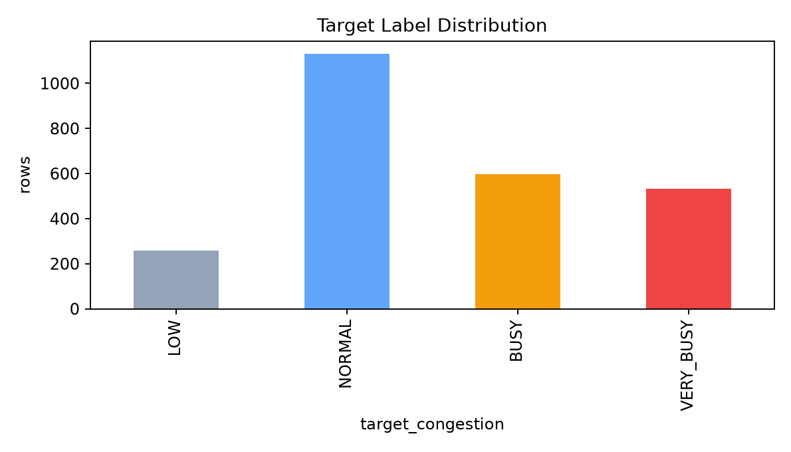
학습 데이터가 LOW/NORMAL/BUSY/VERY_BUSY 네 단계로 어떻게 나뉘는지 보여줍니다.

모델 성능 비교
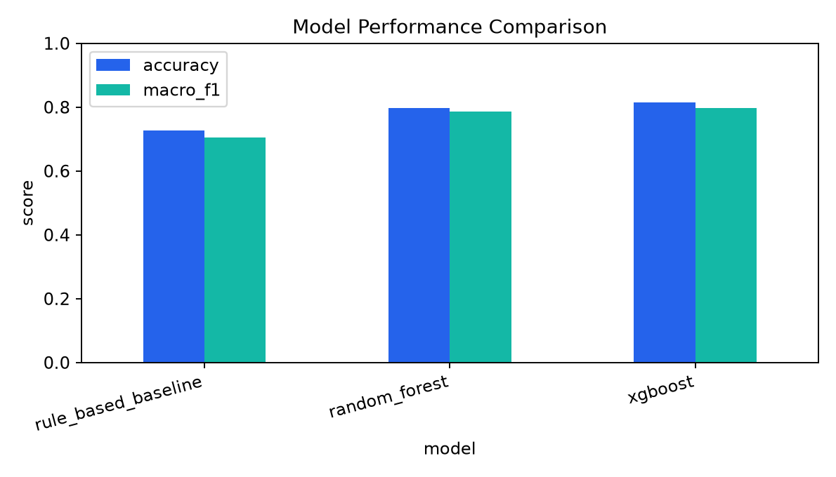
규칙 기반 baseline과 RandomForest/XGBoost의 정확도, macro F1을 비교합니다.

RandomForest 특성 중요도 / Feature Importance
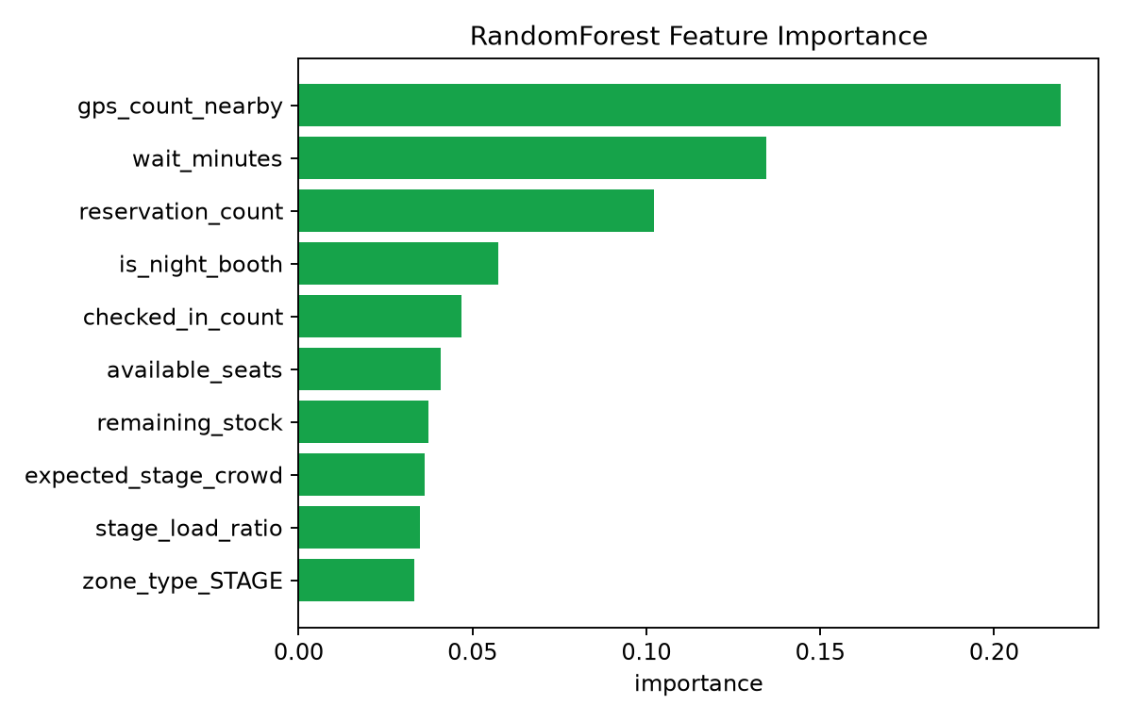
모델이 혼잡도 판단에 크게 사용한 입력값을 순서대로 보여줍니다.

샘플 예측 일치 여부
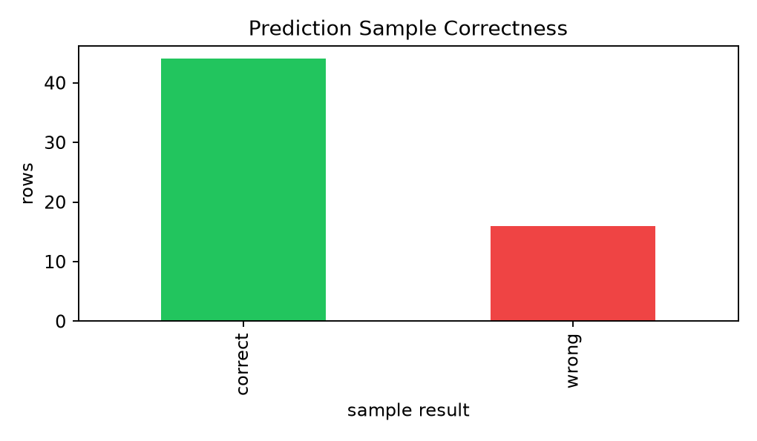
prediction_samples.csv 일부에서 RandomForest 예측이 정답 라벨과 맞았는지 요약합니다.

5. 백엔드와 프론트 연결

5.1 Java 백엔드: 현재 상태를 모델 feature로 변환
Map<Long, AiModelPredictionDto> modelPredictions = modelPredictions(snapshot, eventSoon);
AiModelPredictionDto aiModel = modelPrediction != null
? modelPrediction
: AiModelPredictionDto.fallback(fallbackPredictedLevel, modelFactors, "MODEL_UNAVAILABLE");

`AiCongestionService`는 부스별 GPS, 예약, 대기 시간, 재고, 공연 여부를 모아 모델 입력값을 만들고, 모델 결과가 있으면 AI 예측을 사용합니다. 모델 호출이 실패하면 서비스가 멈추지 않도록 fallback 규칙 결과를 사용합니다.

5.2 Python 호출 서비스: 서버에서 실제 모델 파일 사용
ProcessBuilder builder = new ProcessBuilder(
pythonCommand,
script.toString(),
"--model", model.toString(),
"--input-file", inputFile.toString(),
"--output-file", outputFile.toString()
);

`PythonCongestionModelService`는 Java 내부에서 Python 프로세스를 실행합니다. 이때 `random_forest_congestion_model.pkl` 파일과 `predict_congestion.py`를 직접 사용하므로, 단순 표시용 mock이 아니라 저장된 모델 기반 추론 구조입니다.

5.3 프론트엔드: 사용자가 보는 AI 카드
<b>{item.aiModel.modelBased ? item.aiModel.modelType || "RandomForest" : "Fallback"}</b>
<span>신뢰도 {Math.round(Number(item.aiModel.confidence) * 100)}%</span>
<em>{driftStatusLabel(item.aiModel.driftStatus)}</em>
<small>AI 위험 점수 {Number(item.riskScore) || 0}점</small>

프론트에서는 모델 종류, 신뢰도, drift 상태, 위험 점수를 보여줍니다. 그래서 배포 환경에서 `Fallback`으로 표시되면 Python 모델 호출이 실패했거나 모델 파일/경로/환경변수 문제가 있다는 신호입니다.

6. 직접 실행 방법
# 1. 학습 데이터 생성
.\.venv-ml\Scripts\python.exe scripts\ml\build_congestion_dataset.py
# 2. 모델 학습 및 결과 파일 생성
.\.venv-ml\Scripts\python.exe scripts\ml\train_congestion_models.py
# 3. 저장된 RandomForest 모델로 추론 테스트
.\.venv-ml\Scripts\python.exe scripts\ml\predict_congestion.py --input-json "{\"features\":{\"hour\":20,\"zone_type\":\"STAGE\",\"artist_popularity\":\"HIGH\",\"stage_capacity\":4000,\"expected_stage_crowd\":3200,\"gps_count_nearby\":70,\"wait_minutes\":45}}"

확인할 파일 | 의미
exports/ml/congestion_training_dataset.csv | 학습 데이터
exports/ml/model_comparison.csv | 모델 성능 비교
exports/ml/models/random_forest_congestion_model.pkl | 실제 추론에 쓰는 모델 파일
exports/ml/models/congestion_training_profile.json | drift 판단 기준
exports/ml/prediction_samples.csv | 예측 샘플 결과

7. 발표 때 정확히 말해야 할 범위
질문 | 답변 방향
진짜 AI가 들어간 것인가? | 네. RandomForest 모델을 학습해 .pkl로 저장했고, 서버가 Python 추론 스크립트를 호출해 결과를 API 응답과 화면에 반영합니다.
시계열 모델인가? | 아닙니다. 현재는 특정 시점의 feature를 보고 30분 뒤 혼잡도를 분류하는 tabular ML입니다.
XGBoost도 운영에 쓰는가? | 현재 운영 연결은 RandomForest입니다. XGBoost는 같은 데이터셋에서 비교 실험한 모델입니다.
데이터가 완전한 실제 데이터인가? | 완전한 실측 데이터는 아닙니다. 실제 앱 데이터와 축제 운영 가정을 결합해 만든 HYBRID_SIMULATED 학습 데이터입니다.
앞으로 고도화하면? | 실제 GPS 로그가 충분히 쌓이면 시계열 예측, 온라인 재학습, 공간-시간 그래프 모델로 확장할 수 있습니다.

